**UNI**

**Maestría en inteligencia artificial 2024-I**

**MIA-207 Redes Neuronales y Aprendizaje Profundo**

**Grupo 6:**

* Johan Callomamani B
* Adolfo Ramon P
* Paul Cusi H
* Jairo Pinedo T
* Cesar Vicuña H

**Identificación de placas de autos usando arquitectura YOLO**

**Pasos seguidos trabajando en local:**

* Se realizó la instalación local de Python 3.10.
* Se instaló en del yolo versión 11 con el siguiente comando:

py -3.10 -m pip install ultralytics

* Se descargo el dataset de placas peru.

# %%

!pip install roboflow

from roboflow import Roboflow

rf = Roboflow(api_key="api-key")

project = rf.workspace("grupo-6-placas").project("peru-plate-numbers")

version = project.version(3)

dataset = version.download("yolov11")

* Se realiza el entrenamiento del modelo con el dataset con el siguiente código.

# %%

from ultralytics import YOLO

# Load a model

model = YOLO("yolo11n.pt")

# Train the model

train_results = model.train(

data=r"C:\Users\kainak0\Documents\gitProjects\mia\MIA-203_redes_neuronales\Peru-Plate-Numbers-3\data.yaml", # path to dataset YAML

batch=-1

epochs=100, # number of training epochs

imgsz=640, # training image size

device=0, # device to run on, i.e. device=0 or device=0,1,2,3 or device=cpu

)

* Se realiza la prueba del modelo con 3 imágenes que no pertenecen al entrenamiento.

Imagen 1

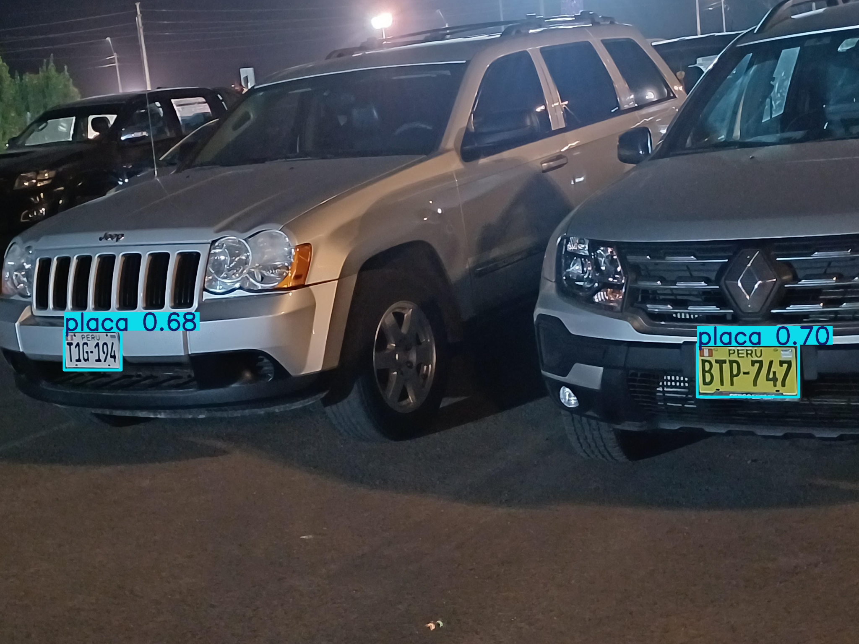

Imagen 2

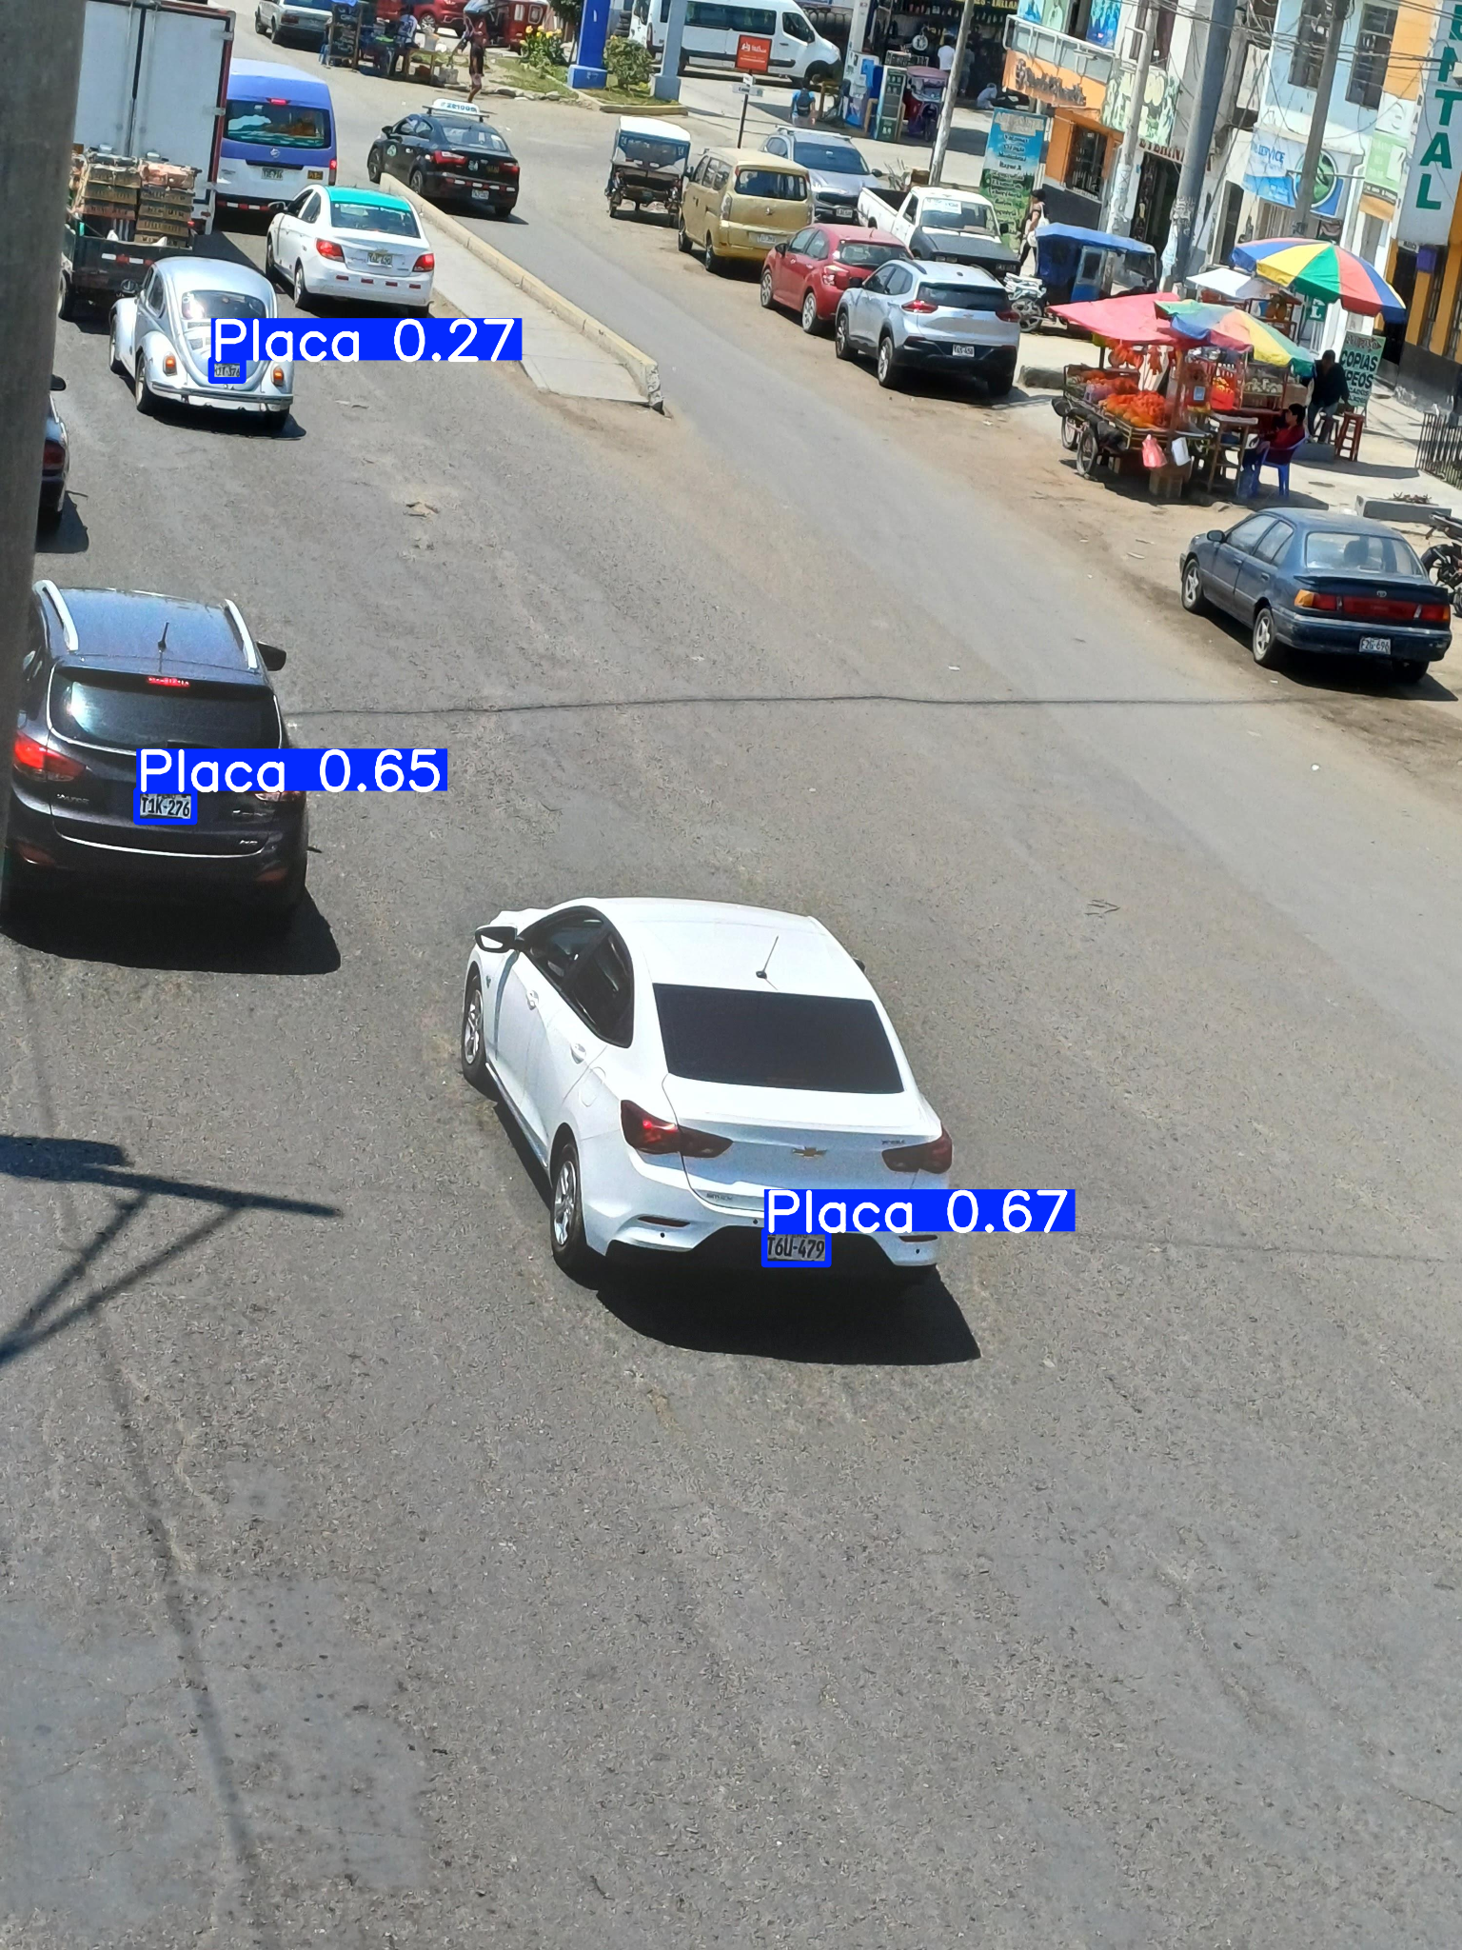

Imagen 3

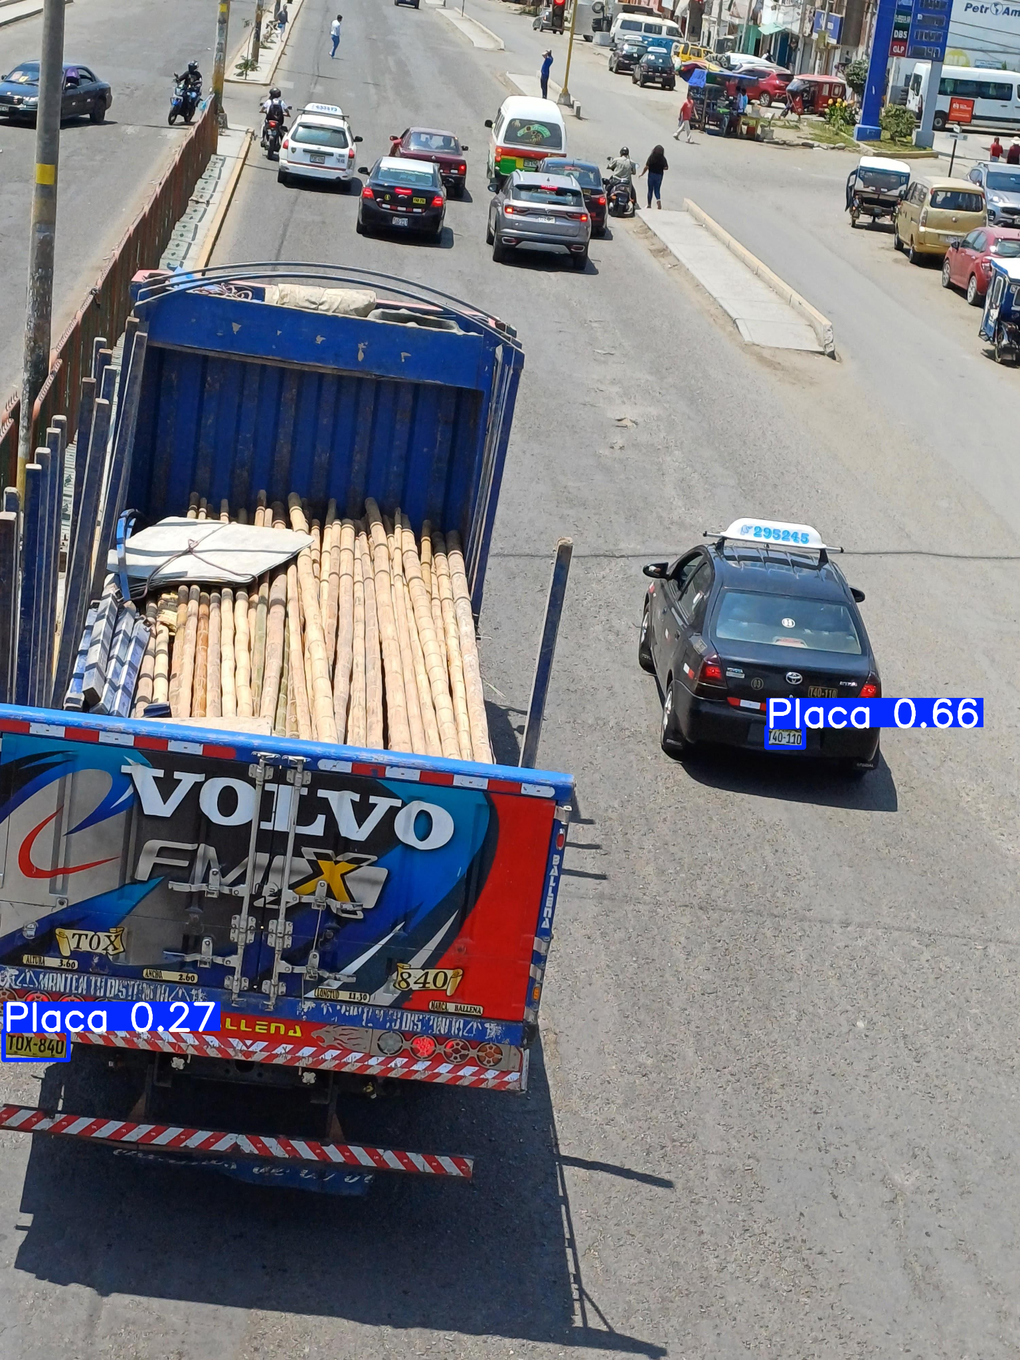

* Se concluye que el entrenamiento fue exitoso, ya que el modelo logra identificar las placas de las imágenes de prueba.